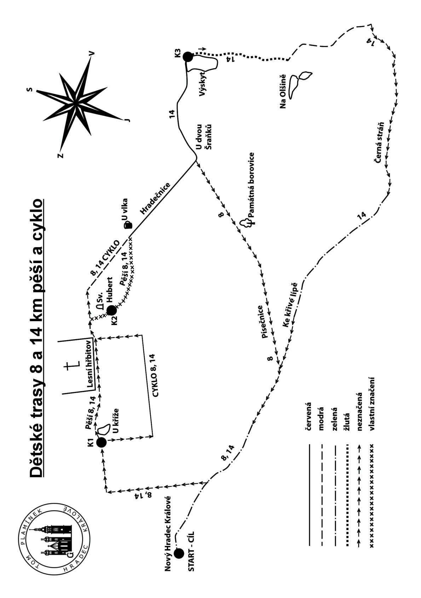
Popis trasy 8 a 14 km pochodu OKOLO HRADCE

KAŽDÝ ÚČASTNÍK ABSOLVUJE POCHOD NA VLASTNÍ NEBEZPEČÍ!!!

Dětské trasy pochodu OKOLO HRADCE jsou situovány do Novohradeckých lesů a jsou společné jak pro pěší tak pro cyklisty na obou trasách 8 a 14km. Značení pochodu využívá turistické značené cesty, vlastní značení pomocí fáborků a velké neznačené cesty, kde v místě odbočky bude cedule se šipkou.
Od startu se jde po zelené k lávce přes silnici. Za lávkou na první křižovatce odbočíme vlevo po neznačené cestě a půjdete až k retenční nádrži U Kříže. Zde je kontrola č. 1 spojená se soutěžemi pro děti. Dále pokračujeme k Lesnímu hřbitovu a kolem jeho oplocení dojdeme na cestu, zde bude vlastní značen,í až k pomníku sv.Huberta kontrola č. 2. Od Huberta po fáborcích, až dojdeme na červeně značenou cestu. Zde se dáme vlevo směr občerstvení U Vlka, kde odbočíme vpravo až k hájovně U Dvou Šraňků.
Zde odbočuje trasa 8km. vpravo do kopce po asfaltové cestě Písečnice až do cíle. Je na stejném místě jako START.

Delší trasa 14km. od Dvou Šraňků pokračuje po červené značce k rybníku Výskyt. Kontrola č. 3
Od kontroly pokračujeme po žluté na rozcestí Černá stráň. Tam se napojíme na modrou značku ve směru Bažantnice –Háj. Na prvním velkém rozcestí ještě před Mazurovou chalupou odbočíme vpravo na cestu označenou fáborky a pokračujeme podél PR Černá stráň do kopce, až dojdeme na zelenou značku.V jednu chvíli zelená jde doleva, ale trasa pokračuje dál po velké cestě Ke křivé lípě až na asfaltovanou cestu Písečnici. Ta nás dovede až do cíle. Je na stejném místě jako START.

Děti a rodiče na kole, dbejte zvýšené pozornosti a ohleduplnosti k pěším účastníkům pochodu. Děkujeme.

KONTROLNÍ RAZÍTKA:

PŘÍŠTÍ ROČNÍK SE OPĚT KONÁ PRVNÍ SOBOTU V MĚSÍCI ŘÍJEN.

www.tomplaminekhk.networx.cz
www.kcthradeckralove.estranky.cz

